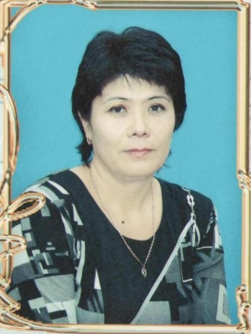
Мұғалімнің аты-жөні: Мерғалымова Ғалия
Сайлаубекқызы
Туған жылы, ай, күні: 27 наурыз 1971 жылы
Білімі: жоғары
Қашан, нені бітірді: ПМПУ – 1995 жылы,
«Қайнар» университеті – 2002 жылы
Диплом бойынша мамандығы: қазақ тілі мен
әдебиет мұғалімі
Жалпы еңбек өтілімі: 18 жыл
Мамандығы бойынша еңбек өтілімі: 14 жыл
Осы мектептегі еңбек өтілімі: 18 жыл
Санаты: І
Әдістемелік тақырыбы: Қазақ тілі сабактарында
АКТ-ны тиімді қолданып, оқушылардың танымдық
іс-әрекеттерін қалыптастыру.
Дайындық куырсынан өткен жылы: 2009 жыл, 2013 жыл

Тема исследования: «Как диалоговое обучение влияет на развитие речи учащихся 5 класса на уроках казахского языка»
Цель: Вовлекать учащихся в диалог – беседу, таким образом научить их приобретать знания.
Гипотеза: Продолжить развитие творческого потенциала учащихся через внедрение семи модулей Программы;
Усовершенствовать работу по развитию коммуникативных навыков учащихся, диалогового обучения.?

